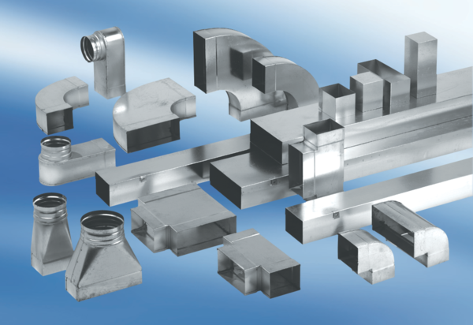Winkelbogen 90°, asymmetrisch rechtsseitig WB90ARN70/170/80Verpackungseinheit: 1 StückSortiment: K
Artikelnummer: 0055.0645Hersteller: MAICO

